Поверхневий натяг рідини. Змочування. Капілярні явища
Що таке рідина? Чому важливо вивчати рідини?
Чому важливо вміти описувати процеси, які в них відбуваються в поверхневому шарі?

ВИВЧЕННЯ НОВОГО МАТЕРІАЛУ
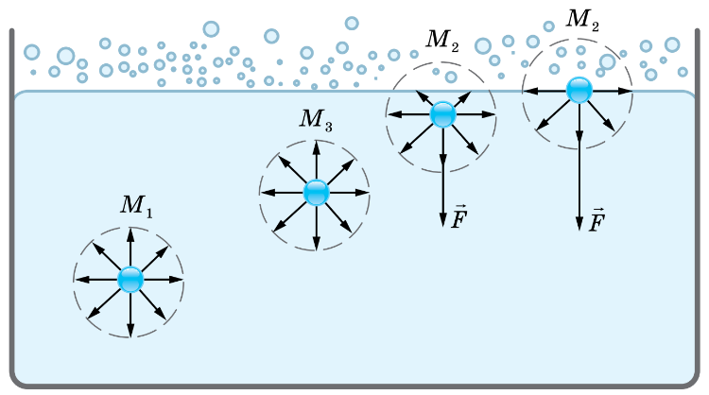
1. Поверхневий шар рідини
На кожну молекулу рідини діють сили притягання сусідніх молекул. Ці сили для молекули М₁ що містяться всередині рідини, взаємно скомпенсовані, тобто середнє значення рівнодійної сил притягання близьке до нуля.
Рівнодійна сил притягання F, що діє на молекули, які містяться на поверхні рідини, відмінна від нуля, адже з рідини на неї діє набагато більше молекул, ніж із газу.
Це означає, що молекули поверхневого шару рідини (порівняно з молекулами всередині рідини) мають надлишкову потенціальну енергію.

Поверхнева енергія $W_{пов}$ – надлишкова енергія, що є складником внутрішньої енергії рідини.
$$W_{пов}=σS$$
S – площа поверхні рідини
σ (сигма) – коефіцієнт пропорційності (поверхневий натяг рідини)

Поверхневий натяг рідини – фізична величина, яка характеризує дану рідину і дорівнює відношенню поверхневої енергії до площі поверхні рідини.
$$σ=\frac{W_{пов}}{S}$$
Одиниця поверхневого натягу в СІ – ньютон на метр:
$$\left[σ\right]=1\frac{Дж}{м^{2}}=1\frac{Н∙м}{м^{2}}=1\frac{Н}{м}$$

Рідина | $$t, ℃$$ | $$σ,\frac{Н}{м}$$
Вода (чиста) | 20 | 0,0728
Розчин мила | 20 | 0,040
Спирт | 20 | 0,0228
Ефір | 20 | 0,0169
Ртуть | 20 | 0,4650
Золото | 1130 | 1,102
Водень | -253 | 0,0021
Гелій | -269 | 0,00012
Поверхневий натяг рідини залежить:
1) від природи рідини: у летких рідин (ефір, спирт, бензин) поверхневий натяг менший, ніж у нелетких (ртуть, рідкі метали);
2) від температури рідини: чим вища температура рідини, тим меншим є поверхневий натяг рідини;
3) від наявності в складі рідини поверхнево активних речовин; їх наявність значно зменшує поверхневий натяг рідини;
4) від властивостей газу, з яким рідина межує. У таблицях зазвичай наводять значення поверхневого натягу на межі рідини і повітря за певної температури.

2. Сила поверхневого натягу
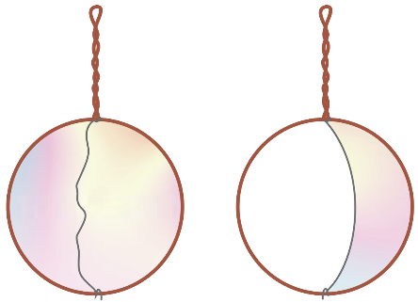
Проведемо дослід
Якщо дротяний каркас із прив’язаною до нього ниткою занурити в мильний розчин, каркас затягнеться мильною плівкою, а нитка набере довільної форми. Якщо ж обережно проткнути голкою мильну плівку з одного боку від нитки, сила поверхневого натягу мильного розчину, яка діє з іншого боку нитки, натягне нитку.

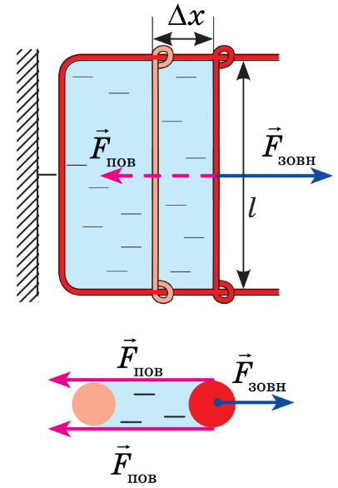
Сила поверхневого натягу – це сила, яка діє вздовж поверхні рідини перпендикулярно до лінії, що обмежує цю поверхню, і прагне скоротити площу вільної поверхні до мінімуму.

Проведемо дослід
Опустимо в мильний розчин дротяну рамку, одна зі сторін якої рухома. На рамці утвориться мильна плівка. Будемо розтягувати цю плівку.
На поперечину діють три сили: зовнішня сила ${\vec{F}}_{зовн}$ і дві сили поверхневого натягу ${\vec{F}}_{пов}$, що діють уздовж кожної з двох поверхонь плівки.
$$A=F_{зовн}∆x=2F_{пов}∆x$$
$$A=∆W_{пов}=σ∆S=σ∙2l∆x$$
$$2F_{пов}∆x=σ∙2l∆x => F_{пов}=σl σ=\frac{F_{пов}}{l}$$
Проблемне питання
• Де виявляється поверхневий натяг?
Завдяки йому на поверхні води утримуються легкі предмети і деякі комахи.
Коли ви купаєтесь і пірнаєте у воду з головою, ваше волосся розходиться в усі боки, але щойно виринете з води, як волосся злипається, бо в цьому випадку площа вільної поверхні води набагато менша, ніж у разі окремого розташування кожного пасма. З цієї ж причини можна побудувати різні фігури з вологого піску: вода, обволікаючи піщинки, притискає їх одну до одної.
В умовах невагомості вода набуває форми кулі, – за даного об’єму кулястій формі відповідає найменша площа поверхні. Форми кулі набувають і тонкі мильні плівки (мильні бульбашки).
Поверхневим натягом пояснюється утворення піни.
Завдяки поверхневому натягу рідина не виливається з маленького отвору тонесеньким струменем, а капає, дощ не проливається через тканину парасолі або намету тощо.

3. Змочування. Незмочування
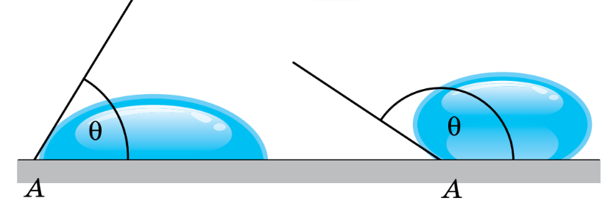
Проблемне питання
• Прокоментуйте прислів’я «як з гусака вода», «вийти сухим з води». Чи можна де зробити реально – вийти з води сухим? Що для цього потрібно?
Якщо сили взаємодії між молекулами рідини менші від сил взаємодії між молекулами рідини і твердого тіла, рідина змочує поверхню твердого тіла $\left(0≤θ<90°\right).$ Якщо крапельку ртуті помістити на цинкову пластинку, то крапелька прагнутиме розтектися по поверхні пластинки; так само поводиться й крапелька води на склі.
Якщо сили взаємодії між молекулами рідини більші, ніж сили взаємодії між молекулами рідини та твердого тіла, рідина не змочує поверхню твердого тіла $\left(90°<θ≤180°\right).$ Наприклад, ртуть не змочує скло, а вода не змочує вкриту сажею поверхню.

4. Капілярні явища
Проблемне питання
• Чому рідина піднімається в капілярах?

Капіляри – це вузькі трубки, діаметр яких набагато менший за їх довжину.
У циліндричних капілярах скривлена поверхня рідини являє собою частину сфери, яку називають меніском. У змочувальній рідині утворюється ввігнутий меніск (а), а в незмочувальній – опуклий (б).
Поверхня рідини прагне до мінімуму потенціальної енергії, а викривлена поверхня має більшу площу порівняно з площею перерізу капіляра, тому поверхня рідини прагне вирівнятись і під нею виникає надлишковий (від’ємний або додатний) тиск – тиск Лапласа $p_{надл}=±\frac{2σ}{R}$, R – радіус кривизни меніска.
Під увігнутою поверхнею (рідина змочує капіляр) загальний тиск менший від тиску на поверхню рідини й рідина втягується в капіляр, піднімаючись на досить велику висоту. Під опуклою поверхнею (рідина не змочує капіляр) тиск більший за зовнішній тиск і рідина в капілярі опускається.
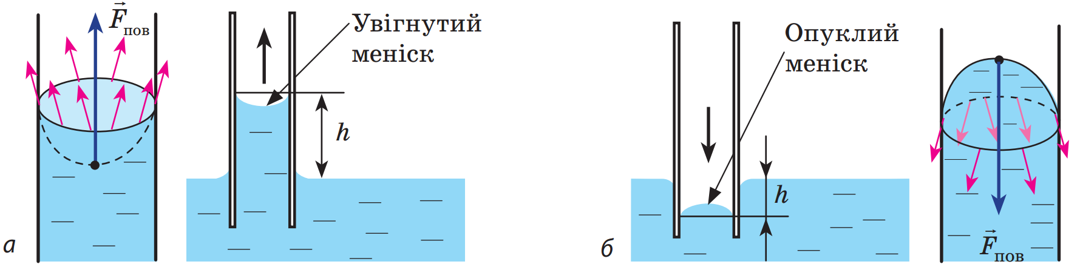

Проблемне питання
• На яку висоту піднімається рідина в капілярі?
$$mg=F_{пов}$$
$$m=ρV V=πr^{2}h => m=ρ∙πr^{2}h$$
$$F_{пов}=σl l=2πr => F_{пов}=σ∙2πr$$

$$ρπr^{2}hg=2σπr => h=\frac{2σ}{ρgr}$$

Проблемне питання
• Де капілярні явища зустрічаються в природі та техніці?

Капілярні явища надзвичайно поширені в природі, техніці та побуті:
• проникнення поживних речовин із ґрунту в рослини;
• підйом вологи з глибших шарів ґрунту;
• будівельна практика;
• застосування рушників, серветок, марлі і т. п.

Живлення рослин зумовлене всмоктуванням з ґрунту вологи й поживних речовин, яке можливе, завдяки наявності капілярів у кореневій системі й стеблі рослини.
Облік капілярності необхідний під час обробки ґрунту. Так, для того, щоб відбувалося більш інтенсивне випаровування вологи з ґрунту, необхідно її утрамбовувати. У цьому випадку в ґрунті утворюються капіляри, якими волога піднімається вгору, а потім випаровується. Щоб зменшити випаровування, ґрунт розпушують, руйнуючи при цьому капіляри, і волога довше залишається в ґрунті.
Тіла, які мають велику кількість капілярів, добре вбирають вологу. Саме тому під час витирання рук рушник убирає в себе воду, гас або розплавлений стеарин підіймаються по гніту лампи або свічки.

ЗАКРІПЛЕННЯ НОВИХ ЗНАНЬ І ВМІНЬ
1. Чому розплавлений жир плаває на поверхні води у вигляді сплюснутих кульок? (Під дією сили поверхневого натягу жир збирається у кульки, а сила тяжіння сплющує їх у диски.)

2. Перш ніж розпочати паяння, поверхню деталі або предмета ретельно знежирюють. Для чого де роблять? (Для якісного паяння необхідно забезпечити якомога повніше змочування, для цього жир з поверхні ретельно стирають.)
3. Чому чорнилами не можна писати на замащеному папері? (Чорнила не змочують такий папір.)

4. Визначте поверхневий натяг рідини, якщо в капілярі радіусом 3 мм на неї діє сила в 10^{–3} Н.
Дано:  $$r=3 мм=3∙{10}^{-3}м$$  $$F_{пов}={10}^{-3} Н$$ | Розв’язання  $$F_{пов}=σl=σ∙2πr => σ=\frac{F_{пов}}{2πr}$$  $$\left[σ\right]=\frac{Н}{м} σ=\frac{{10}^{-3}}{2∙3,14∙3∙{10}^{-3}}≈0,053 \left(\frac{Н}{м}\right)$$  Відповідь: $σ≈53 \frac{мН}{м}.$
$$σ - ?$$

5. За допомогою капілярної трубки, діаметр каналу якої 0,15 мм, вимірюють поверхневий натяг спирту. У ході експерименту спирт піднявся на 7,6 см. Який поверхневий натяг спирту було отримано за результатами експерименту? Густина спирту 800 кг/м³.
Дано:  $$d=0,15 мм$$  $$=0,15∙{10}^{-3} м$$  $$h=7,6 см$$  $$=7,6∙{10}^{-2} м$$  $$ρ=800 \frac{кг}{м^{3}}$$  $$g=10\frac{м}{с^{2}}$$ | Розв’язання  $$h=\frac{2σ}{ρgr} r=\frac{d}{2} => σ=\frac{1}{4}ρghd$$  $$\left[σ\right]=\frac{кг}{м^{3}}∙\frac{м}{с^{2}}∙м∙м=\frac{Н}{м}$$  $$σ=\frac{1}{4}∙800∙10∙7,6∙{10}^{-2}∙0,15∙{10}^{-3}=22,8∙{10}^{-3}\left(\frac{Н}{м}\right)$$  Відповідь:$σ=22,8 \frac{мН}{м}.$
$$σ - ?$$

6. Тонке алюмінієве кільце радіусом 7,8 см лежить на поверхні мильного розчину. З яким зусиллям можна відірвати кільце від розчину? Температуру розчину вважати кімнатною. Маса кільця 7 г.
Дано:  $$r=7,8 см$$  $$=7,8∙{10}^{-2}м$$  $$m=7 г=7∙{10}^{-3}кг$$  $$σ=4∙{10}^{-2}\frac{Н}{м}$$  $$g=10\frac{м}{с^{2}}$$ | Розв’язання  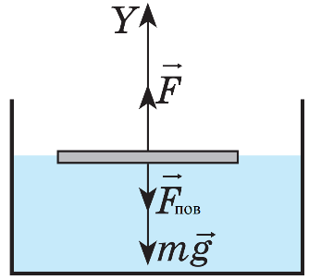  Оскільки кільце дотикається до мильного розчину і зовнішньою і внутрішньою поверхнями, то сила поверхневого натягу відповідно:  $$F_{пов}=2σl=4σπr$$  $$F_{тяж}=mg$$  $$F=F_{тяж}+F_{пов}$$  $$F=mg+4σπr$$  $$F=кг∙\frac{м}{с^{2}}+\frac{Н}{м}∙м=Н+Н=Н$$  $$F=7∙{10}^{-3}∙10+4∙4∙{10}^{-2}∙3,14∙7,8∙{10}^{-2}=$$  $$=7∙{10}^{-2}+3,92∙{10}^{-2}≈0,11 \left(Н\right)$$  Відповідь: $F≈0,11 Н.$
$$F - ?$$
7. Дротяна рамка затягнута мильною плівкою. Яку роботу необхідно виконати, щоб розтягти цю плівку так, щоб площа її поверхні збільшилася на 6 см² з кожного боку?
Дано:  $$∆S=6 {см}^{2}$$  $$=6∙{10}^{-4} м^{2}$$  $$σ=4∙{10}^{-2}\frac{Н}{м}$$ | Розв’язання  $$A=∆W_{пов}=σ∙2∆S$$  $$\left[A\right]=\frac{Н}{м}∙м^{2}=Н∙м=Дж$$  $$A=4∙{10}^{-2}∙2∙6∙{10}^{-4}=48∙{10}^{-6} \left(Дж\right)$$  Відповідь:$A=48 мкДж.$
$$A - ?$$

8. Знайдіть масу води, яка піднялась по капілярній трубці діаметром 0,5 мм. Змочування повне.
Дано:  $$d=0,5 мм$$  $$=5∙{10}^{-4}м$$  $$σ=7,28∙{10}^{-2}\frac{Н}{м}$$  $$g=10\frac{м}{с^{2}}$$ | Розв’язання  Вода припиняє підійматися по капіляру, коли рівнодійна сил поверхневого натягу зрівноважується з силою тяжіння, що діє на стовп води.  $$F_{пов}=F_{тяж}$$  $$F_{пов}=σl=σ∙2πr=σπd F_{тяж}=mg$$  $$σπd=mg => m=\frac{σπd}{g}$$  $$\left[m\right]=\frac{\frac{Н}{м}∙м}{\frac{м}{с^{2}}}=\frac{кг∙\frac{м}{с^{2}}}{\frac{м}{с^{2}}}=кг$$  $$m=\frac{7,28∙{10}^{-2}∙3,14∙5∙{10}^{-4}}{10}≈11,4∙{10}^{-6} \left(кг\right)$$  Відповідь: $m≈11,4 мг.$
$$m - ?$$

Дати відповіді на питання:
1. У чому особливості стану молекули поверхневого шару рідини?
2. Що називають поверхневою енергією?
3. Чому рідина прагне набути форми кулі?
4. Дайте два означення поверхневого натягу рідини.
5. Від яких чинників і чому залежить поверхневий натяг рідини? від яких чинників не залежить?
6. За яких умов рідина змочує поверхню твердого тіла? не змочує?
7. У чому причина тиску Лапласа? Чому він дорівнює?
8. Від яких чинників залежить висота підняття рідини в капілярі?
9. Наведіть приклади капілярних явищ.

Домашнє завдання
Опрацювати § 33, Вправа № 33 (1, 2)

